臺北市立景興國中107學年度

新生入學說明會

一、活動時間：106年10月14日(六)

上午10:00~11:30

二、活動地點：景興國中2樓校史室

三、活動流程：

|  |  |
| --- | --- |
| 時間 | 活動內容 |
| 10:00~10:10 | 相見歡 |
| 10:10~10:30 | 校長簡報 |
| 10:30~11:10 | 校園巡禮 |
| 11:10~11:30 | Q&A |

四、報名網址：<https://goo.gl/qMCN71>

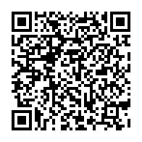五、聯絡電話：

(02) 29323794轉分機140或142

 景興國中歡迎您的蒞臨